（湘金职函〔2021〕10 号）关于举办 1+X 幼儿照护职业技能等级证书师资及考评员培训会的通知
时间：2021-06-17 09:28
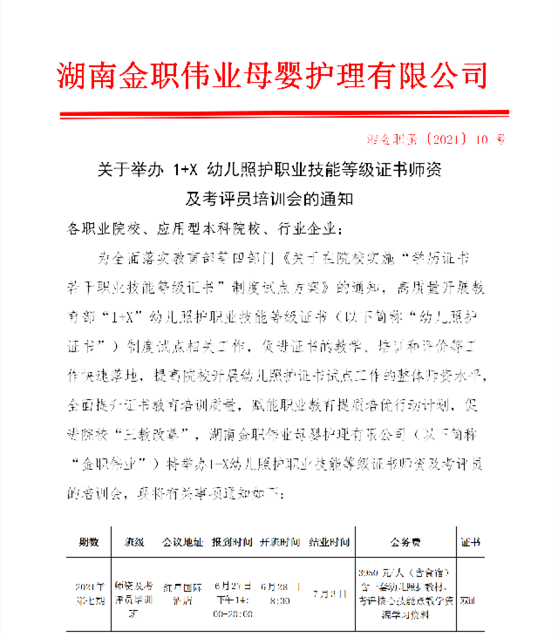

湘金职函〔2021〕10 号

关于举办 1+X 幼儿照护职业技能等级证书师资及考评员培训会的通知

各职业院校、应用型本科院校、行业企业：
为全面落实教育部等四部门《关于在院校实施“学历证书+若干职业技能等级证书”制度试点方案》的通知，高质量开展教育部“1+X”幼儿照护职业技能等级证书（以下简称“幼儿照护证书”）制度试点相关工作，促进证书的教学、培训和评价等工作快速落地，提高院校开展幼儿照护证书试点工作的整体师资水平，全面提升证书教育培训质量，赋能职业教育提质培优行动计划，促进院校“三教改革”，湖南金职伟业母婴护理有限公司（以下简称“金职伟业”）特举办1+X幼儿照护职业技能等级证书师资及考评员的培训会，现将有关事项通知如下：

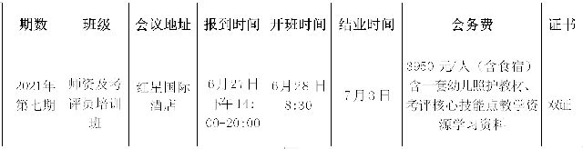

一、培训目标
通过1+X幼儿照护职业技能等级证书师资及考评员培训，为各级院校开展1+X幼儿照护职业技能等级证书考试与评价储备师资和考评员。

二、培训对象
1+X幼儿照护职业技能等级证书试点院校专兼职教师、专业教学负责人；承担考评工作的院校在职人员；行业、企事业单位相关领域专家。

三、报名注意事项
1、培训各项事务咨询：夏虎 18900705511
2、报名方式
扫描下方二维码，填写报名信息，并扫描报名信息下方微信群二维码，加入2021年第七期培训班微信群，方便接收培训相关信息。最后点击最下方“提交”，显示提交成功即代表报名成功。请务必确保提交的报名信息准确，电话号码会成为后期平台登录的账号，上传的照片会呈现在证书上。

（承载120人，报满即止）

3、其他
请认真阅读附件 1：学员须知，并在报到当天配合提交附件 2：推荐表（填写盖章一份交给会务组并保留扫描件）。

附件1 学员须知
附件2 幼儿照护职业技能等级证书（填写相应培训类别）培训推荐表
附件3 幼儿照护职业技能等级证书考核工作承诺书

湖南金职伟业母婴护理有限公司
2021 年 6 月 15 日

附件 1：

学员须知

各位学员：
大家好!
按照疫情防控要求，此次会议期间统一食宿安排，且要求大家佩戴口罩，进入会场前，请有序登记测量体温。现将相关会务情况，提前向大家说明：

一、 费用及发票
1、会务费与发票相关问题
会务费主要包括食宿、会务资料、场地使用、设备使用、专家差旅及劳务、交通及相关组织管理等费用。

发票说明：
根据各位老师单位的不同财务规定，我们默认出具的发票明细为“生活服务*会务费”，其开票单位为：湖南金职伟业现代家庭产业发展有限公司。

贵单位如有多名同事同时参训，请务必在缴费时向现场工作人员说明：发票是统一开具还是分开开具（即是开具一张7900元的发票，还是两张3950元的发票）。我们单张发票限额一万，超过 1 万将自动拆分成 2 张发票。如有备注，请报名当天向财务人员提前说明。另外根据往期反馈，为保证您能正常支付费用，请您注意携带贵单位的公务卡，并提前确定好刷卡额度。同时也支持支付宝和微信支付。

通过公对公转账方式支付相关费用的，为了方便后期账务核对。另请老师在来现场报名时，向我公司财务人员出示您的转账截图，以便核实。

金职伟业账户信息如下：
账户名：湖南金职伟业现代家庭产业发展有限公司
帐号：8001 9103 4208 014
开户行：长沙银行韶山路支行
最后，请您提前准备好贵单位报账的税号和抬头等信息，并将其填写到报名表单，于现场报名时，也请再次核对。

2、食宿费用的相关说明
为了方便管理，本次会议统一安排食宿，地址于湖南省长沙市雨花区香樟路225号红星国际酒店。

具体用餐与住宿详情如下：
住宿：6 月 27 日- 7月 3 日共 6晚。本次培训提供标准间住宿（两人一间，会与其他院校老师拼房）；由于其他培训安排，无法安排延期住宿，有需要延期住宿的老师可自行安排。
用餐：会议期间，凭餐票在酒店餐厅用餐，餐票当日当次有效，过期作废，餐票一人一票。本次会议共含 6 次早餐、6 次中餐、5 次晚餐。（如有宗教信仰及其他民族风俗，请提前告知会务组工作人员）。

3、参与人员往返长沙的交通差旅费由参与人员所在单位自行承担。

二、参会交通路线
1、长沙南站
出租车：预计时间 15 分钟，约 20 元。
公 交：63 路或 159 路到樟树屋站。
2、黄花机场
出租车：约 60 分钟车程，75 元人民币（建议乘坐正规车辆，并索取发票）。
公 交：从黄花机场乘坐磁悬浮线到达高铁南站后乘坐 63 路或 159 路到樟树屋站下。

三、其他相关问题说明
1、疫情期间的防护问题
（1）外出时防疫工作仍不可松懈，建议您在参会途中戴好口罩，尽量不在疫情高风险区域换乘，做好个人卫生防护工作。同时，提前准备好全国通用健康码或者您所在地区的健康码以及最新行程码，以便您在乘坐交通工具、换乘备查备检时能快速通关。由于各地对健康码、行程码具体要求不太相同，请留意当地以及机场、车站的提示信息。

（2）按照相关部门的新冠疫情防控要求，中高风险地区及21日内去过中高风险地区的人员，建议延迟参训；含有中高风险地区省份的其他低风险地区，需要提供健康码、行程码，完成疫苗接种，并提供三日内阴性核酸检测报告；其他低风险地区，提供健康码、行程码。

2、报到：请于6月27日14:00-20:00至湖南省长沙市雨花区香樟路225号红星国际酒店（会务组在门口将会设置接待处）报到。会务组仅在上述时间办理报到手续，特殊的行程安排，请提前告知。

3、报名成功后，如因其他事宜不能按时参会的老师，请您务必告知会务组工作人员。请保持通讯畅通，密切关注工作人员电话回访，报名成功后及时进入微信群内，按单位+姓名格式修改群名片。

4、会议期间会组织教师开展教学技能竞赛，及 1+X 幼儿照护职业技能人才培养落地方案制定，请准备笔记本电脑及幼儿照护相关素材。

5、其他必备物品：
（1）准备教育部平台账户；
（2）考核站点申报材料：两位考评员资料、两家校企合作单位资料、考评场地资料、附件3（幼儿照护职业技能等级证书考核工作承诺书，须盖公章）；
（3）试点申报资料：学校介绍、师资情况、场地情况、 试点工作方案。

附件.zip


